Отчет о проведении Недели безопасности
Муниципального общеобразовательного учреждения
«Тоншаевская вечерняя (сменная) школа»
в период с 25 по 30 сентября 2017 г.

№  п/п | Название мероприятия | Срок проведения | Ответственные
1 | Обновление стенда по безопаспости дорожного движения | 25 сентября 2017 | Окунева Н.А.
2 | Проведены классные часы в 11- 12 классах по вопросам безопасности дорожного движения | 25 сентября 2017 г. | Классные  руководители
3 | Проведена беседа с учащимися 11-12 классов о важности соблюдения правил дорожного движения привлечением сотрудника полиции | 26сентября 2017 г. | Окунева Н.А.
4 | Викторина «А знаешь ли ты правила дорожного движения?» | 27 сентября 2017 г. | Жукова М. В.

С 25 по 29 сентября 2017 года в Муниципальном общеобразовательном учреждении «Тоншаевская вечерняя (сменная) школа» проводилась Неделя безопасности, посвещённая безопасности детей на дорогах. В рамках Недели безопасности были проведены следующие мероприятия. Обновили стед по безопасности дорожного движения.
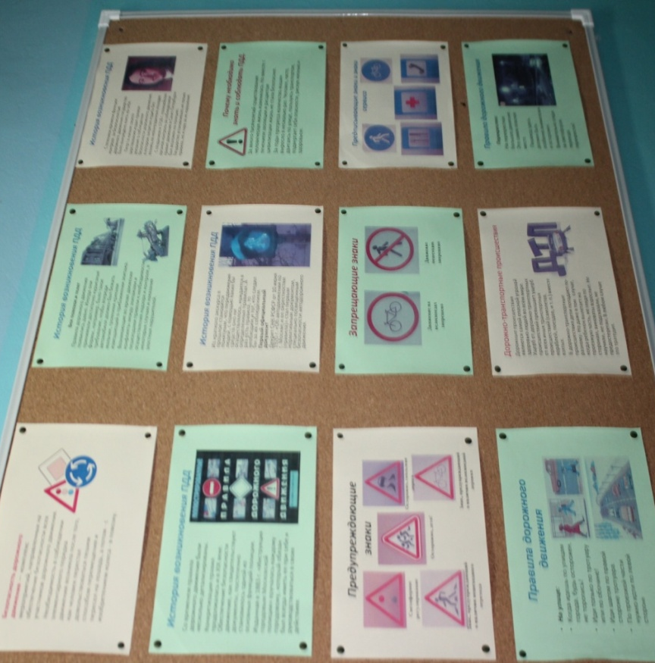
25 сентября классные руководители 11- 12 классов довели до учащихся информацию о дорожно-транспортных происшествиях зарегистрированных за восемь месяцев на дорогах России.
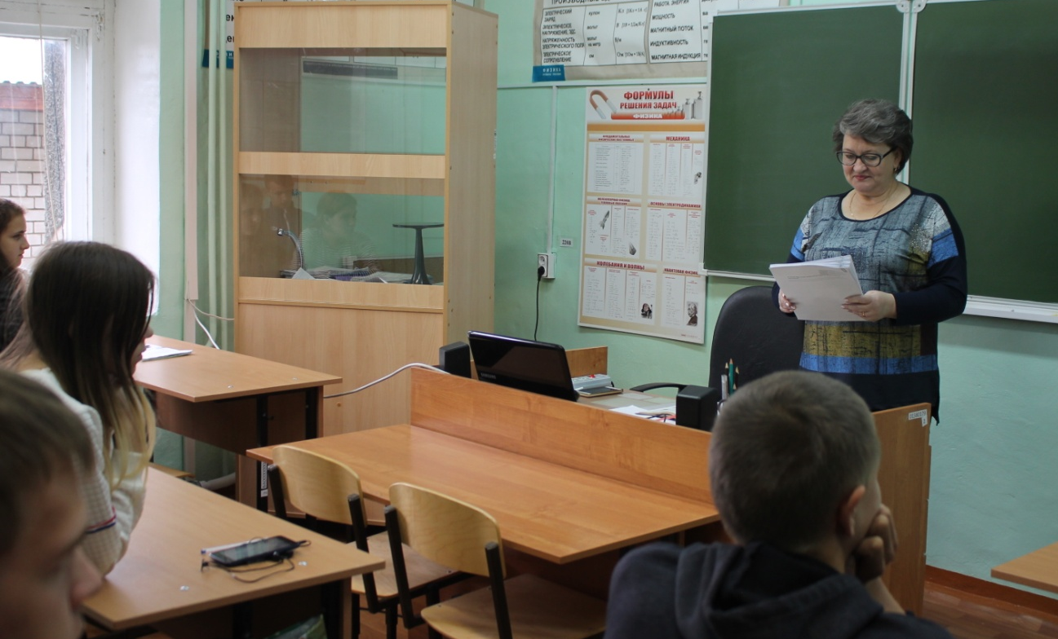

26 сентября 2017 г. в МОУ «Тоншаевская В(с)Ш» инспектор ОГИБДД отделения МВД России по Тоншаевскому району, старший лейтенант полиции Кадамова С. Г. провёла беседу о важности соблюдения правил дорожного движения, об использовании пешеходами светоотражающих элементов в тёмное время суток, об ответственности за управление транспортным средством не имея водительского удостоверения. Ученики с интересом слушали беседу и задавали интересующие их вопросы
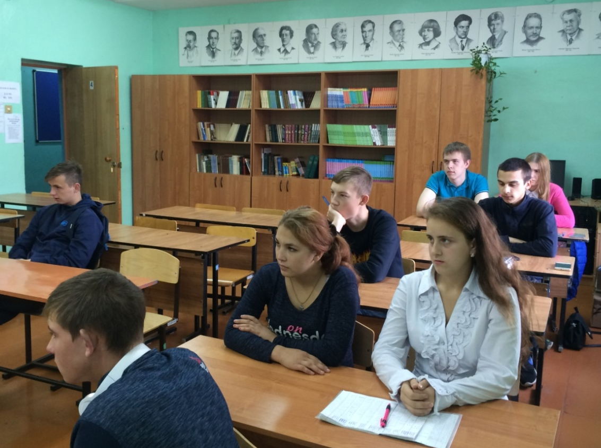
27 сентября педагог- организатор Жукова М. В. в 11-12 класах провела викторину «А знаешь ли ты правила дорожного движения?» Перед викториной ребятам была показана презентация о правилах дорожного движения.
